

DISQUES

INTERFACES

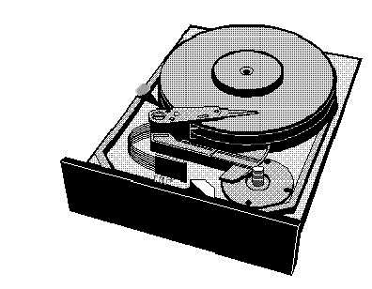

GENERALITES PC 22/03/2013

DISQUES et INTERFACES Page 2
SOMMAIRE

1 DISQUES DURS

1.1 Organisation d'un disque
1.2 Méthodes d'encodage

2 INTERFACES

2.1 L'interface ST506
2.2 L'interface ESDI
2.3 L'interface IDE XT – AT
2.4 L'interface EIDE
2.5 L'interface Ultra DMA
2.6 Le SCSI

3 CONTROLEURS SCSI

3.1 Généralités
3.2 Config soft

4 GENERALITES DISQUES

4.1 Organisation MSDOS
4.2 Formattage
1 DISQUES DURS

1.1 ORGANISATION DU DISQUE

1.1.1 GENERALITES

Chaque surface du disque magnétique est divisée en pistes concentriques. Plusieurs plateaux peuvent être empilés les uns au dessus des autres sur le même axe ou spindle., dans ce cas, la
même piste sur chaque surface forme un cylindre.
Les pistes sont divisées en secteurs dans lesquelles sont stockées les informations.

Sector 0
Sector 1 Sector 2

Cyl i ndre
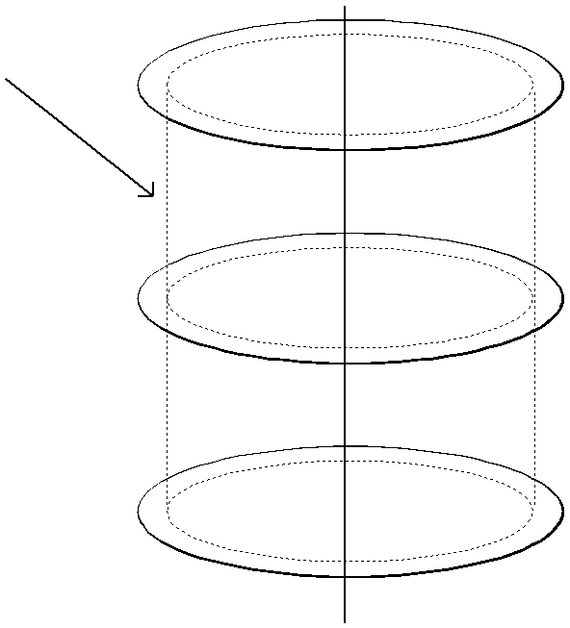

T rack 0

T rack 1

T rack 2
R/W Head

1.1.2 STRUCTURE D'UN SECTEUR

Un secteur est formé de deux parties :

♦ L'identifier ou header

♦ La zone des données.

SYNC DATA | N° TETE | N° CYLINDRE | N° SECTEUR | FLAG | ECC DATA

INTER SECTOR GAP | IDENTIFIER | GAP | USER AREA | INTER SECTOR GAP

SYNC. DATA USER DATA ECC DATA

Un bloc de données stocké sur une unité disque se nomme un fichier. Plusieurs fichiers constituent un volume. Généralement, 1 volume = 1 unité disque.

La première piste d'un volume est réservée au système (Directory, FAT, VTOC).

Dans le secteur "0" se trouve toujours le label ou nom du volume. Dans les autres secteurs se trouvent généralement les noms des divers fichiers avec leurs adresses, la table des secteurs défectueux, etc...

1.2 METHODES D'ENCODAGE

NRZ - Non Return to Zero.

Un "1" logique correspond à un niveau positif pendant le temps de l'horloge ou "bit cell". Un "0" logique correspond à un niveau 0 pendant le temps de base.

FM - Frequency Modulation

En modulation de fréquence, chaque temps de base est référencé par une transition d'horloge. Le code est donc synchronisé.
Le "1" logique est obtenu par une transition au milieu d'un temps de base, et le "0" logique par une absence de transition. En terme de modulation de fréquence, le codage d'un "1" se caractérise par une fréquence double de celle d'un "0".

Inconvénient :le nombre de transitions important s'oppose à l'obtention de densités élevées.
Avantage :le signal a sa propre synchro.

MFM - Modified Frequency Modulation.

Deux fois plus efficace que le FM, car il lui faut deux fois moins de transition pour matérialiser une information élémentaire. Les règles de MFM sont les suivantes :

- Il y a transition pour chaque "1" logique au milieu d'un temps de base.
- Il y a transition pour chaque paire de "0" logique à la limite entre les 2 temps de base.
- Il n'y a pas de transition entre les configuration "01" ou "10".

RLL - Run Lenght Limited Recording.

Les techniques précédentes ne sont rien d'autre que des méthodes de transcodage de données utiles sur supports magnétiques. Le codage RLL est différent en ce sens.

Avant d'être enregistrées sur le support, les données sont d'abord transcodées d'une manière telle qu'elle donneront lieu ensuite à un plus faible nombre de transitions magnétiques. En RLL, on ne code donc plus par élément d'information, mais on regroupe plusieurs éléments utiles avant de procéder à leur transcription. Il en existe un certain nombre, les plus connus étant les RLL 2.9 et RLL
2.7. La dénomination de ces codes traduit implicitement certains de leurs paramètres.

Avec le code RLL 2.9, il ne doit pas y avoir moins de deux "0", ni plus de neuf "0" entre deux
"1" successifs (ou transitions).

Le RLL 2.7 est une variante du précédent. Un élément binaire est converti en deux éléments binaires codés. Il s'agit d'un code variable dans lequel les données sont codées par groupes de deux, trois ou quatre éléments binaires ; ce que représente la table ci-dessous.
De plus, il n'y a jamais moins de deux "0", ni plus de sept "0" entre deux transitions de "1".

Données binaires
Uti l es | T ranscri tes
000  10  010  0010  11  011  0011 | 000100  0100  100100  00100100  1000  001000  00001000

2 INTERFACES

2.1 INTERFACE ST506 ( Niveau Peripherique )

Systeme Controleur Disque

L'interface ST506 est une évolution de l'interface utilisée pour les unités de disques souples. Les performances dépendent du contrôleur.

L'interface est réalisée par 2 câbles, le premier dédié aux commandes et aux contrôles, le second au transfert de données. Le câble de commande relie les unités en "daisy chaine". Il y a un câble data par unité pour assurer le transfert des informations.

Commandes

Données 1

Uni té 1

P1

Control eur
P2 T P3

Uni té 2

Données 2
P1

P2 T P3

DC Vol tage

Interconnexion de l'interface ST506

2.1.1 CARACTERISTIQUES

Contrôleur et disques indépendants

Gère 2 disques maximum

Débit max : 500 kO/s en MFM

1 MO/s en RLL

2.2 INTERFACE ESDI ( Niveau Peripherique )

ST506.
L'interface ESDI (Enhanced Small Device Interface) est une version évoluée de l'interface

La connexion de l'unité disque au contrôleur est réalisée comme pour l'interface ST506 par l'intermédiaire de 2 câbles.

Commandes

Données 1

Uni té 1

P1

Control eur
P2 T P3

Uni té 2

Données 2
P1

P2 T P3

DC Vol tage

2.2.1 CARACTERISTIQUES

Gère jusqu'à 7 unités

Débit max : 2,5 MO/s

2.3 INTERFACES IDE-XT et AT. ( Niveau BUS )

Ce sont des interfaces spécifiques aux P.C. de même nom. (IDE Interface Design
Enhancements)

La connexion à la carte mère se fait via un câble plat de 40 conducteurs. Les signaux qui transitent par ce câble sont ceux du BUS PC-XT ou BUS PC-AT.

La logique du contrôleur est intégrée au disque

Le contrôleur IDE supporte 2 drives montés en daisy chain, dans ce cas il y a un disque dit
"Maître" et l'autre dit "Esclave".

Il y aura lieu de se référer à la documentation des disques pour modifier les jumpers.

2.4 INTERFACES EIDE-ou FAST IDE

La limite de capacité disque du standard IDE était fixée à 528 MO, pour cette raison il existe à présent le Fast IDE ou EIDE qui permet :

- de repousser cette limite à 8,4 GO

- d'obtenir des débits plus élevés (16,6 MO/s en PIO4)

- de brancher des item's autre que des disques
-
L'interface E-IDE (Enhanced IDE) possède deux canaux, qui peuvent chacun recevoir deux périphériques de type IDE, soit 4 périphériques en tout, tel le disque dur, des lecteurs CD-ROM ou DVD, des graveurs de CD, des lecteurs ZIP ou LS-120, pourvu qu'ils soient de type IDE...

Les deux canaux fonctionnent indépendement l'un de l'autre, cependant, si deux périphériques sont installés sur un même canal, ils ne peuvent fonctionner que l'un après l'autre. C'est pourquoi, lorsque l'on ne possède qu'un disque dur et un CD-ROM, on préfère les installer chacun sur un canal différent.

Voici les différents taux de transfert maximum théorique :

PIO mode 0 | 3.3 Mo/sec
PIO mode 1 | 5.2 Mo/sec
PIO mode 2 | 8.3 Mo/sec
PIO mode 3 | 11.1 Mo/sec
PIO mode 4 | 16.6 Mo/sec
Ultra DMA 33 | 33.3 Mo/sec

Le chipset intègre accélérateur de transfert de données appelé PIIX (PCI ISA IDE XCELERATOR). Il permet, entre autre, via le canal DMA (Direct Memory Access) d'envoyer les données du disque vers la mémoire en sollicitant très peu le processeur.

Bus Master
En Mode PIO4, certains chipsets permettent le Bus Mastering, procédé qui évite l'intervention du processeur lors des périodes de lectures et d'écriture.

Un PC est capable de gérer 1024 cylindres – 255 tetes – 63 secteurs/piste, chaque secteur faisant 512 octets, la multiplication de tous ces éléments nous amène à la butée de 528 MO

Afin de passer cette barriere, les disques ne sont plus adressés en tant que cylindre/tete/secteur mais dans un nouveau mode appelé LBA (Logical Block Adress) qui donne la position relative par rapport au début du disque.

Exemple: calculons le nombre de bits disponibles pour un adressage relatif

Cylindres tetes secteurs octets

1024 255 63 512

Nbre bits : 2 8 2 6 2 4 2 7

Soit un total de 2 25 , ce qui nous amène a 8,4 Giga de possibilités qui est la nouvelle limite de capacité disque.

2.5 ULTRA DMA
L'ultra DMA/33 est un nouveau protocole "DMA synchrone" inventé par Intel®. Cette fonction est incluse dans les chips Intel® 430 TX pour Pentium® et 440 LX pour Pentium® II, qui intègrent tout deux le nouveau pont PIIX4 (que l'on nomme également chip sud).

Certains chipsets concurrents supportent également l'Ultra DMA, c'est le cas des chips ALI Aladdin 4+ et Aladdin 5, et des chips SiS® 5591.

Ces types de disques permettent des taux de transfert de 33 MO/s soit 2 fois plus qu'un disuque EIDE en mode PIO4. Cela ne signifie pas que le disque est 2 fois plus rapide car c'est un
débit théorique, ce débit permet notamment d'éviter les risques de saturation du Bus lorsque plusieurs disques sont connectés.

L'interface Ultra DMA permet de raccorder des disques de types EIDE, il est toutefois déconseillé de chainer des disques des 2 types, les taux de transfert et les signaux de synchronisation étant différents.

Le transfert de données IDE traditionnel utilise uniquement le signal montant (Edge) pour l’envoi des données. L’Ultra DMA/33 utilise le signal montant et descendant lors de l’envoi des données. Ainsi, le taux de transfert peut passer de 16Mo/s à 33Mo/s.

Hormis une amélioration significative des performances, ce protocole offre d’autres avantages.

- Il ne nécessite aucune transformation du connecteur IDE.
- Il est compatible avec les périphériques ATA existants.
- Il intègre le plug and play, car les disques peuvent se déclarer seuls comme compatibles
Ultra DMA/33.
- Le protocole permet un contrôle d’erreurs CRC (Cyclic Redundancy Check) vérifiant les
données lors de chaque transfert.

2.6 INTERFACE SCSI

2.6.1 GENERALITES

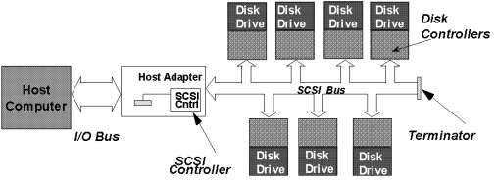

L'interface SCSI (Small Computer System Interface) est une interface qui est susceptible de devenir très populaire dans les quelques années à venir.

Elle a les avantages d'être applicable à tous les périphériques, et d'être indépendante des changements dans la technologie des périphériques, par exemple, la capacité accrue des unités disques. Ceci nécessite toutefois des périphériques plus intelligents.

Concept "initiateur - cible"

On peut connecter jusqu'à huit contrôleurs avec l'interface SCSI au BUS lequel permet le transfert à n'importe quel moment donné de commandes, de données ou d'états entre deux contrôleurs au hasard.

On appelle initiateur une unité qui demande à une autre appelée cible d'exécuter une tâche, le rôle de l'initiateur est tenu par le contrôleur SCSI sous contrôle de l'unité centrale.
Chaque unité périphérique doit avoir un numéro logique: Ce numéro est compris entre 0 et 7 sur SCSI 1
De 0 à 15 en SCSI 2
De 0 et 31 sur SCSI 3

L'initiateur envoie une commande à la cible. Sitôt la commande reçue, la cible retourne un accusé de réception à l'initiateur afin de libérer le Bus. La cible rétablira la connexion lorsqu'elle sera à même de fournir les données correspondantes à la demande formulée.

Avantages :

♦ simplicité des connexions et déconnexions

♦ niveau de sécurité élevé dans les transmissions de données

♦ nombre important de périphériques compatibles

♦ taux de transfert élevé
Evolution du standard SCSI

SCSI 1 : Supporte 7 périphériques en 8 bits

Support des devices en mode synchrone et asynchrone. Maximum data Transfert : 5 MO/s

SCSI 2 : standardisation du jeu de commande, celui-ci est appelé CCB4

SCSI Bus parity checking

Support pour CDROM et scanners

SCSI 2 Narrow : sur 8 bits, 5 MO/s en asynchrone, 10 MO en synchrone
( Fast SCSI 2)

SCSI 2 Wide : sur 16 bits, 10 MO en asynchrone, 20 en synchrone
(Fast Wide SCSI 2)

SCSI 3 (Wide SCSI): extension du SCSI 2 sur possibilité de16 ou 32 items raccordés.

40 MO/s, supporte les fibres optiques

Support pour canaux série

Ultra SCSI : 20 MO en narrow, 40 MO en fast, 100 MO en fibre optique

Taux de  Transfert | Bits | Vitesse | Signal | Connecteur | Longueur cable | Mode
1,8 MO | 8 | Slow | SE | 50 pin LD | 6 m | Async
5 MO | 8 | Slow | SE | 50 pin LD | 6 m | Async
10 MO | 8 | Fast | SE | 50 pin HD | 3 m | Sync
20 MO | 16 | FWSE | SE | 68 pin HD | 3 m | Sync
20 MO | 16 | FWD | DIFF | 68 pin HD | 25 m | Sync
40 MO | 32 | SCSI III
100 MO |  | Fibre Channel  SCSI III

Diff=Differential SE=Single Ended, LD=Low Density HD=High Density
FWSE=Fast Wide Single Ended

 | SCSI 1 | SCSI 2 | SCSI 3
Taille du BUS | 8 bits | 8, 16 ou 32 bits | 8, 16 ou 32 bits
Vitesse en mode synchrone | maximum 4 MOctets | maximum 10 MOctets sur BUS 8 bits | maximum 40 MOctets sur BUS 32 bits
Nbre d'unités sur le BUS | 8 | 8 ou 16 | 8 16, ou 32

2.6.2 JEU DE COMMANDES

Les signaux présents sur le BUS se partagent en 2 groupes :

Les signaux DATA :

8 bits de données + 1 parité en mode Narrow

16 bits de données + 2 parités en mode Wide

Les signaux de contrôle ( au nombre de 9) :

♦ BSY Busy
♦ SEL Select
♦ C/D Control/Data
♦ I/O Input/Output
♦ MSG Message
♦ REQ Request
♦ ACK Acknowledge
♦ ATN Attention
♦ RST Reset

BSY Busy :Signal émis aussi bien par la carte contrôleur que par un des items raccordés, il indique que le BUS est occupé, si plusieurs items parlent en même temps on arbitre les priorités.

Ces priorités vont de l'ID 7 à 0 sur un système 8 bits, alors que sur un système Wide en 16 bits elles vont de 7 à 0 puis de 15 à 8

SEL Select : selection d'une adresse SCSI, les lignes de DATA servent à l'identification de l'unité. Le signal I/O précise s'il s'agit d'une sélection ou d'une resélection.

D7

D1
D0

Req 0

Req 1

Le standard SCSI 3 possédant 16 lignes de Data est capable de gérer 16 items.

C/D Control/Data : signal émis par un des items de la chaine, il indique soit une information de commande, soit une information de données.

I/O Input/Output : indique le sens de transfert des informations pendant la transmission

I/O = 0 : de la carte vers la cible
I/O = 1 : de la cible vers le contrôleur

MSG Message : signal envoyé par une des cibles pour indiquer que ce qui transite sur le
BUS de données est un message

REQ Request : Utilisé avec le signal ACK, ce signal est destiné à valider le transfert des informations entre le contrôleur et la cible. Sur validation de ce signal le contrôleur accepte la donnée du BUS.

ACK Acknowledge : accusé de réception de la part du contrôleur ou de la cible.

ATN Attention : signal émis par le contrôleur pour indiquer à la cible qu'un message est à disposition.

RST Reset : permet de supprimer toute activité sur le BUS. Validé par le contrôleur au moment de la mise sous tension.

2.6.3 TERMINAISONS

Terminators : en bout des chaînes SCSI pour éviter l'effet d'onde de retour dans les câbles. Les teminators peuvent être passifs ou actifs.

Les terminators passifs sont constitués d'un réseau de résistances de rappel de 90 à
132 ohms vers le +5V.

Les terminators actifs sont constitués de transistors de remise en forme des signaux

Nota : Les terminators doivent être présents uniquement aux 2 extrémités d'une chaîne SCSI Lors de mélange sur une même chaîne de périphériques SCSI1 et SCSI2 il est nécessaire
d'utiliser des terminators actifs.

Exemple : Ceci est similaire au fait d'envoyer des vibrations le long d'une chaine SCSI qui est bien terminée à chaque extrémité.



Le fait de laisser un terminator en milieu de chaine revient à empécher les vibrations de se propager.
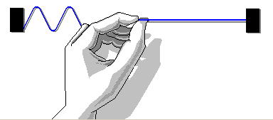

2.6.4 CONFIGURATION

Une configuration SCSI standard comprend un certain nombre de drivers :

- le pilote de la carte contrôleur

- un pilote spécifique pour chacune des unités raccordée sur la daisy chain

Applicatif

Système d'exploitation

Pilote d'unité (Disque)
Pilote d'unité
(CD ROM)
Pilote d'unité (Streamer)

Pilote de la carte et BIOS du contrôleur

BUS SCSI

Contrôleur intégré

Contrôleur intégré
Contrôleur intégré

3 CARTES CONTROLEURS SCSI

3.1 GENERALITES

Les cartes contrôleurs les plus utilisées sont de provenance Adaptec ou Buslogic pour les cartes standards et Mylex pour les contrôleurs Raid.

particulier :
Nous traiteront uniquement des cartes Adaptec, parmi lesquelles nous trouvons en

En BUS ISA :

Adaptec AHA 1510

Adaptec AHA 1520 et 1522

Adaptec AHA 1540 et 1542B

Adaptec AHA 1542C et 1542 CF (config soft )

En BUS EISA :

Adaptec AHA 1740

Adaptec AHA 2740

En BUS PCI :

Adaptec AHA 2940

Adaptec AHA 2944

Adaptec AHA 3940

Les cartes en BUS EISA sont configurées via l'ECU et ne comportent en général aucun strapp, le fichier d'installation .CFG est fourni avec la carte.

Les cartes en BUS ISA se configurent à l'aide de jumpers ou par config Soft. Les cartes PCI se configurent automatiquement par le PnP

En utilisation normale ces contrôleurs nécessitent des Drivers, par exemple pour une carte
Adaptec AHA 1542 :

Driver 1ère couche pour la carte : ASPI4DOS.SYS Driver pour les disques durs : ASPIDISK.SYS
Driver 2ème couche pour le CDROM : ASPICD.SYS

Une carte contrôleur standard se définit d'elle même par son libellé : ex AHA 2940W :

AHA = Adaptec Host Adapter

1er chiffre = si 1 carte SCSI1 si 2 carte SCSI2
si 3 carte double SCSI2

2ème chiffre si 5 carte ISA
si 6 carte VLBUS
si 7 carte EISA
si 9 carte PCI

3ème chiffre si 1 = 1MO/s bus si 2 = 2 MO/s bus si 4 = 4MO/s bus

4ème chiffre si 0 sans interface floppy si 2 avec interface floppy si 4 sortie différentielle

Lettre W Wide
FW Fast wide
UW Ultra wide

Certaines cartes mères possèdent des chips Adaptec intégrés, la relation entre les chips et les caractéristiques est la suivante :

AIC7850 | AHA2940 | 10MO/s
AIC7870 | AHA2940W | 20MO/s
AIC7880 | AHA2940UW | 40MO/s

Ces cartes nécessitent la présence de drivers spécifiques

Exemple : Carte EISA d'origine Adaptec AHA 1740.

Celle-ci peut travailler en mode standard ou en mode enhanced, l'utilisation sous DOS
nécessite des drivers spécifiques :

Driver 1ère couche ASPI Manager (Adaptec SCSI Programming Interface) gérant la carte contrôleur.

ASPI7DOS pour mode natif

ASPIEDOS pour mode enhanced

Driver 2ème couche spécifique au périphérique raccordé, exemple : ASPICD pour CDROM
3.2 CONFIG SOFT

Une carte Adaptec intelligente se configure par menu soft par appui sur " Ctrl A" au moment du boot.

Un menu apparaît à l'écran donnant les divers paramètres à modifier :

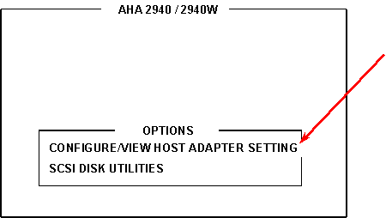

Dans ce 1er menu, la ligne SCSI DISK UTILITY permet de scanner le bus et de formater bas niveau les disques présents; en se positionnant sur le menu indiqué et en appuyant sur "Return" on accède au 2ème choix :

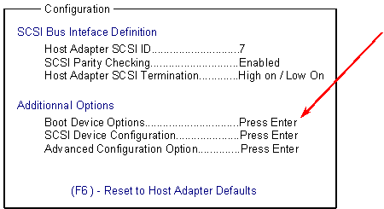

Le 1er menu nous donne les caractéristiques de la carte :

l'ID de la carte( 7 en standard )
le contrôle de la parité
l'état des terminators de la carte

Le second menu nous donne accès à 3 choix

Les paramétres de boot
La configuration de tous les devices
Des paramètres avancés

MENU : Boot device Options

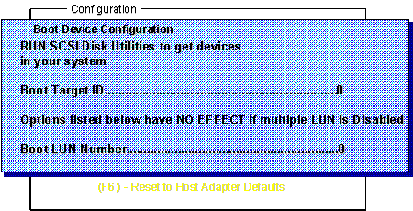

Le sous menu Boot Target ID permet de définir l'ID du disque sur lequel on veut booter.

MENU : SCSI Device Configuration

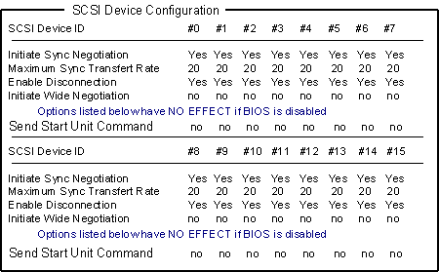

On voit apparaître les 8 ou 16 ID disponibles sur la Daisy Chain, avec pour chacun :

- Initiat Sync Negotiation : liaison synchrone ou non

- Max Sync Transfert rate : Vitesse sur le daisy chain en MO/s

- Enable disconnection : permet d'enlever et de remettre un item sur la chaine sans rescanner le Bus

- Initiate Wide Negotiation : Enable le mode 16 bits

- Send start unit command : Envoi un ordre de startup à l'item

MENU Advanced Configuration Options
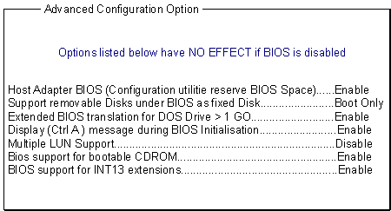

Ces options ne sont validées que si le Bios de la carte est Enable

- Support removable disks : support de disques extractibles

- Extended BIOS translation : support de disques > 1 gigaoctets

- Display "Ctrl A" message : invite au boot du PC

- Multiple LUN support : gestion des Logical Unit Number

- BIOS support for bootable CDROM : permet de booter sur un CD

- BIOS support for INT13 : gestion de l'INT13 des disques

3.3 CONNECTION

Connecteurs externes
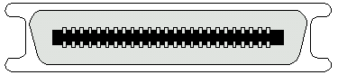

Connecteurs internes
Centronics 50-Pin Male

High Density 50-Pin Male**

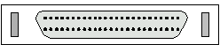

High Density 68-Pin Male Very High Density 68 Pin male DB25 Male




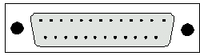

High Density 68-Pin Male

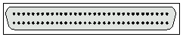

Standard 50-Pin Femelle

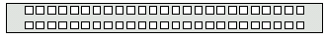

Connection de Devices 8-Bit et 16-Bit sur une carte Adaptec Wide

La connection de Devices 8 et 16 bits sur une carte Adaptec amène un certain nombre de précautions
::

Quels sont les signaux nécessaires à du Narrow
Quels sont les signaux nécessaires à du Wide
Quels sont les problèmes liés à des convertisseurs ou des terminateurs externes
Quels sont les problèmes liés à des convertisseurs ou des terminateurs internes

Nota : Un Device Narrow correspond à un 8 bits, un Device wide à un 16 bits.
Pour mixer des devices Wide et Narrow il est nécessaire de posséder une carte Wide.

Narrow Devices

Un Device Narrow nécessite un câble 50-pin:

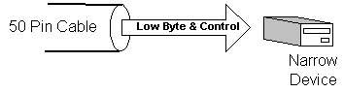
Wide Devices

Un Device Wide nécessite un cable 68-pins, celui-ci comporte les 8 données data supplémntaires ainsi que la parité correspondante:

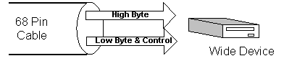

Adaptateurs externes 68 > 50 pins

Pour raccorder proprement un device 8 bits sur un câble 68 pins, il est nécessaire de passer par un adaptateur comprenant les terminateurs des bits non utilisés..

Les adaptateurs doivent comporter des terminateurs actifs.

Adaptateurs 68 > 50 internes

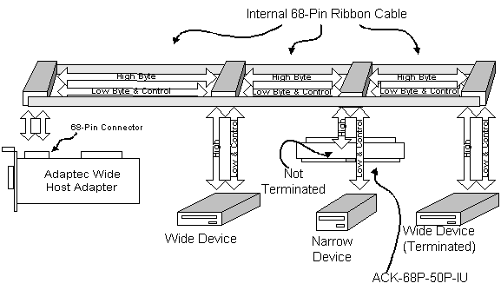

Dans l'exemple ci-dessus le dernier item de la chaine doit etre WIDE afin de terminer coorectement la Daisy Chain.

EXEMPLES DE BRANCHEMENT Narrow / Wide

Devices externes

Exemple 1

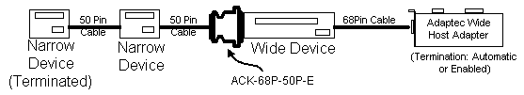

Exemple 2

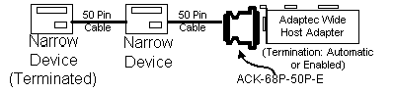

Devices internes
Exemple 1

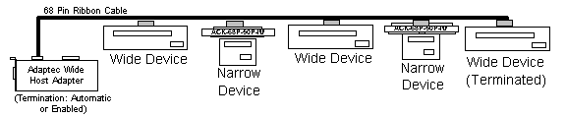

Exemple 2

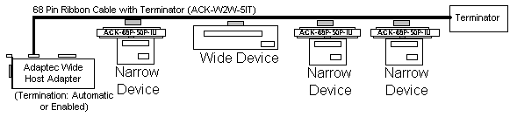

Devices internes et externes

Exemple 1

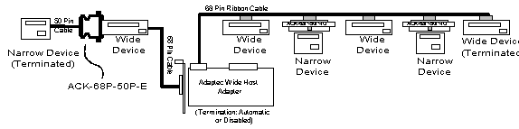

Attention aux problemes de terminaisons:

Ne jamais connecter des items sur les 3 connecteurs d'une AHA-2940W or AHA-2940UW.

GENERALITES PC 22/03/2013

DISQUES et INTERFACES Page 24
4 GENERALITES DISQUES

4.1 ORGANISATION D'UN DISQUE DUR EN MS-DOS.

Adresse Physique

Début partition DOS

Table de partitionnement

Secteur de Boot

FAT 1

FAT 2

ROOT CLUSTER 2

CLUSTER 3
Cyl0/Head0/Sect1

Cyl0/Head1/Sect1

Cyl0/Head1/Sect2

CLUSTER n-2

CLUSTER n-1

CLUSTER n

4.1.1 TABLE DE PARTITIONNEMENT

Pour assurer la gestion des partitions, le premier secteur de la première piste est réservé pour contenir un premier programme de démarrage et une table de partitionnement à partir du déplacement
1BEh.

Le programme de démarrage est lu par la ROM BIOS et exécuté. Celui-ci examine la table de partitionnement pour trouver la partition dite active et démarrer la machine avec le système d'exploitation présent dans la partition.

4.1.2 SECTEUR DE BOOT

Il contient des indications sur le format du disque ainsi qu'un programme de chargement du
MS-DOS.

A la mise sous-tension de l'ordinateur, le BOOTSTRAP de la ROM de démarrage charge ce programme en mémoire, celui-ci prend ensuite en charge le reste du chargement du système.

4.1.3 TABLE D'ALLOCATION DE FICHIER F.A.T.

La FAT est une table qui indique l'état de chacun des clusters :

- Libre Occupé Défectueux

Chacune des entrées dans la FAT occupe 12 bits (MS-DOS < 3) ou 16 bits, permettant de stocker une valeur comprise entre 0 et FFFh ou FFFFh.

Le premier octet de la première entrée indique le type de disque (voir secteur de boot), le second octet contient FFH.

La deuxième entrée contient FFFFh.

4.1.4 REPERTOIRE PRINCIPAL OU ROOT

Il possède une entrée pour chacun des fichiers présents dans la racine et pour chacun des sous-répertoires de premier niveau.

Les sous-répertoires sont des fichiers dont l'organisation est la même que celle du répertoire principal.

Le nombre de niveau de l'arborescence n'est pas limité, toutefois la longueur du texte nécessaire à la définition d'un chemin d'accès ne peut dépasser 64 caractères.

4.2 FORMATTAGE D'UN DISQUE DUR

Trois étapes sont nécessaires:

♦ Formatage bas niveau

♦ Partitionnement

♦ Formatage haut niveau
4.2.1 FORMATTAGE BAS NIVEAU

Pour des disques de type ST506 ou IDE les programmes de formattage sont : INITHD, DISKMANAGER, COMPSURF, MKPART.....
Pour des disques de type ESDI, le formattage bas niveau est contenu dans le firmware de la carte contrôleur.

L'exécution du programme se fait par la commande INITESDI pour une carte Adaptec ou
INITULTR pour une carte Ultrastor. Ces commandes lancent le programme DEBUG g=c800:5

Remarque : un disque formaté sur une carte Adaptec ne fonctionnera pas sur une carte
Ultrastor, il sera nécessaire en cas de changement du contrôleur de refaire le formattage bas niveau.

Que fait le formattage bas niveau :Exemple INITHD de MSDOS

Mise en place de la sectorisation (Identifier et zone Data) Ecriture des zones Data avec des "0"
Mise en place du programme de démarrage Cyl0,Head0,Sect2

Mise en place de la table des Bad Tracks

4.2.2 PARTITIONNEMENT

Le partitionnement est la division d'un disque physique en un ou plusieurs disques logiques, le programme qui effectue cette tâche est appelé FDISK

Exemple d'un FDISK MSDOS : 4 partitions possibles : 1 primaire et 3 étendues

4.2.3 FORMATTAGE HAUT NIVEAU

Le formattage haut niveau est le format du système d'exploitation utilisé, exemple :le programme FORMAT de MSDOS.

Que fait le programme FORMAT :

Ecriture du secteur de BOOT sur le 1er secteur de la partition Cyl 0, Head 0, Sect 1

Ecriture des 2 FAT's à partir du 2ème secteur de la partition Cyl 0, Head 1, Sect 2

GENERALITES PC 22/03/2013

DISQUES et INTERFACES Page 28

